Довідка
по роботі з системою формування штатного розкладу
(beta-версія)

Після запуску poluhin.mdb файлу відкривається перша форма.
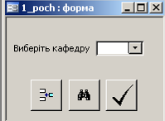
На цій формі можна:
- обрати кафедру, по якій ведеться розрахунок навантаження – для цього з меню, що випадає, необхідно вибрати кафедру і натиснути кнопку, на якій зображено галочка;
- у разі, якщо такої кафедри нема у списку її можна додати, натиснувши на кнопку 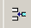 (Додати/Виправити кафедру):
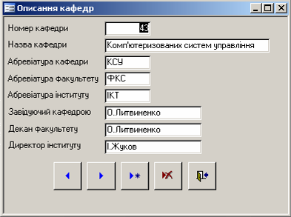
- Для перегляду повного списку коригувань необхідно натиснути кнопку 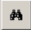 (Переглянути всі коригування).

Функції 1 та 3 відкриваються в однакових за змістом вікнах, тільки для функції 1 на данні буде накладено фільтр по обраній кафедрі (тобто будуть відображатись тільки коригування для цієї кафедри).
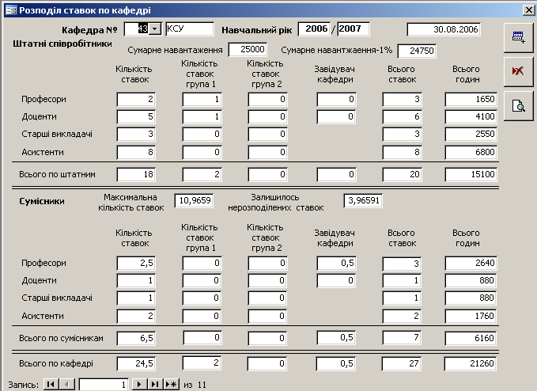
У разі необхідності коригування даних – достатньо внести у відповідні поля бажані правки. У випадку необхідності створити новий штатний розклад можна піти двома шляхами: 1) натиснути кнопку (внизу вікна), яка додасть новий пустий запис, 2) натиснути кнопку 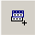(Скопіювати данні – у правому верхньому куті), яка створить копію поточного розподілу, який можна буде коригувати без загрози для знищення старих даних.
Для видалення поточного розподілу ставок необхідно натиснути кнопку 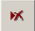, після цього весь поточний розподіл для даної кафедри буде видалено (будьте обережні видалення проводиться без можливості відновлення).
Для друку поточного розподілу необхідно натиснути кнопку 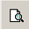 (Попередній перегляд – верхній правий кут вікна), які відкриє вікно з попереднім переглядом Штатного розпису для обраної кафедри на основі поточних даних. Якщо перегляд вас задовольнив наисніть на панелі інструментів кнопку чи пункт меню Файл\Печать/
